2016年长春市初中毕业生学业考试——物理试题
第︳部分 选择题
一、单项选择题（每小题2分，共20分）
1.夏天，晾在阳光下的湿衣服变干了，这一过程发生的物态变化是（ C ）
A.凝固 B.液化 C.汽化 D.升华
2.小红坐在岸边，看到以下景和物在水中的像，由于光的折射形成的是（ D ）
A.白云 B.凉亭 C.飞鸟 D.水中的鱼
3.端午节当天，小明和爸爸、妈妈去南湖游玩，他们坐在行驶的船中，观赏南湖的景色，小明认为爸爸是运动的，他选的参照物是（ C ）
A.船 B.小明 C.岸边的树 D.妈妈
4.如图所示，下列四个实例，为了减小压强的是（ A ）
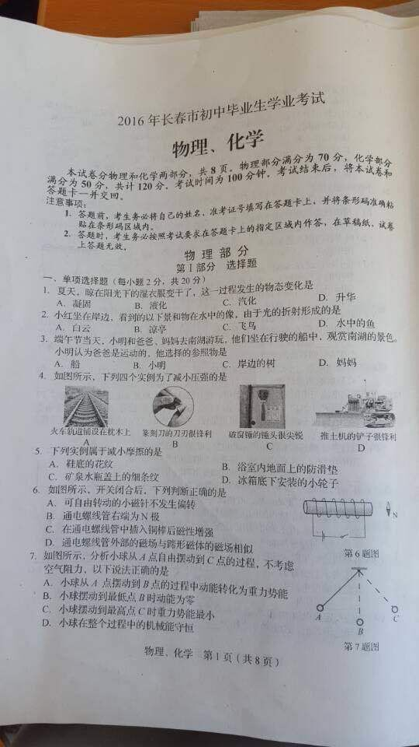
A.火车轨道铺设在枕木上B.篆刻刀的刀刃很锋利C.破窗锤的锤头很尖锐D.推土机的产子很锋利
5.下列实例属于减小摩擦的是（ D ）
A.鞋底的花纹 B.浴室内地面上的防滑链
C.矿泉水瓶盖上的细花纹 D.冰箱底下安装的小轮子
6.如图所示，开关闭合后，下列判断正确的是（ B ）
A.可自由转动的小磁针不发生偏转 B.通电螺线管右端为N极
C.在通电螺线管中插入铜棒后磁性增强 D.通电螺线管外部的磁场与蹄形磁体的磁场相似
7.如图所示，分析小球从A点自由摆动到C点的过程，不考虑空气阻力，以下说法正确的是（ D ）
A.小球从A点自由摆动到B点的过程中，动能转化为重力势能
B.小球摆动到最低点B时，动能为零
C.小球摆动到最高点C时，重力势能最小
D.小球在整个过程中的机械能守恒
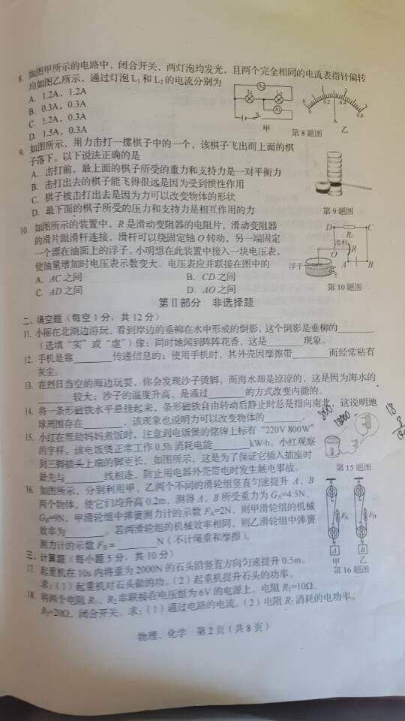
8.如图甲所示，闭合开关，两灯泡均正常发光，且两个完全相同的电流表指针偏转均如图乙所示，通过灯泡L₁和L₂的电流分别为（ C ）
A.1.2A，1.2A B. 0.3A，0.3A C. 1.2A，0.3A D. 1.5A，0.3A
9.如图所示，用力击打一摞棋子中的一个，该棋子飞出而上面的棋子落下。以下说法正确的是（ A ）
A.击打前，最上面的棋子所受的重力和支持力是一对平衡力
B.击打出去的棋子能飞得很远是因为受到惯性作用
C.棋子被击打出去是因为力可以改变物体的形状
D.最下面的棋子所受的压力和支持力是相互作用力
10.如图所示的装置中，R是滑动变阻器的电阻片。滑动变阻器的滑片跟滑杆相连，滑杆可绕固定轴O转动，另一端固定一个漂在油面上的浮子。小明想在此装置中接入一块电压表，使油量增加时电压表示数变大，电压表应并联在图中的（ B ）
A.AC之间 B.CD之间 C.AD之间 D.AO之间
第‖部分 非选择题
二、填空题（每空1分，共12分）
11.小丽在北湖边游玩，看到垂柳在岸边的倒影，这个倒影是垂柳的 虚 （选填“实”或“虚”） 像，同时她闻到阵阵花香，这是 扩散 现象。
12.手机是靠 电磁波 传递信息的，使用手机时。外壳因摩擦带 电荷 而经常粘有灰尘。
13.在烈日当空的海边玩耍，你会发现沙子烫脚，而海水是凉凉的，这是因为海水的 比热容 较大，沙子温度的升高，是通过 热传递 的方式改变内能的。
14.将一条形磁铁水平悬挂起来，条形磁铁静止时总是指向南北，这说明地球周围存在 磁场 ，该现象说明，力可以改变物体的 运动状态 。
15.小红在帮助妈妈煮饭时，注意到电饭锅的铭牌上标有“220V 800W”的字样，该电饭锅正常工作0.5h消耗电能 0.4 kW·h，小红观察到三角插头上端的脚更长，如图所示，这是为了保证它插入插座时最先与 地 线相连，防止用电器外壳带电时发生触电事故。
16.如图所示，分别用甲、乙两个不同的滑轮组竖直匀速提升A、B两个物体，使它们均升高0.2m，测得A、B所受的重力为G_{A}=4.5N，G_{B}=9N，甲滑轮组中弹簧测力计的示数F_{A}=2N，则甲滑轮组的机械效率为 75% ，若两滑轮组机械效率相同，则乙滑轮组中，弹簧测力计的示数F_{B}= 4 N（不计绳重和摩擦）。
三、计算题（每小题5分，共10分）
17.起重机在10s内将重为2000N的石头沿竖直方向匀速提升0.5m，求：（1）起重机对石头所做的功；（2）起重机提升石头的功率。
1000J；100W
[来源:学§科§网]

18.将两个电阻R₁、R₂串联在恒为6V的电源上，电阻R₁=10Ω，R₂=20Ω，闭合开关，求（1）通过电路的电流；（2）电阻R₂消耗的电功率。
（1）0.2A （2）0.8W

四、综合题（每图2分，每空1分，共28分）
19.请按要求作图：
（1）如图甲所示，光射在平面镜上，在图中画出反射光线。
（2）在图乙中画出小球所受的重力的示意图。
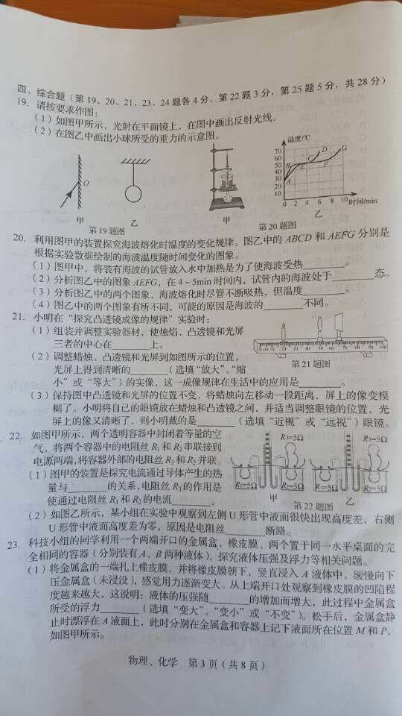

[来源:学§科§网]
20.利用图甲的装置探究海波熔化时温度的变化规律。图乙中的ABCD和AEFG分别是根据实验数据绘制的海波温度随时间变化的图象。
（1）图甲中，将装有海波的试管放入水中加热是为了使海波受热 均匀 ，
（2）分析图乙中的图象AEFG,在4~5min时间内，试管内的海波处于 固液共存 态，
（3）分析图乙中的两个图象，海波熔化时尽管不断吸热，但温度 不变 ，
（4）图乙中的两个图象有所不同，可能的原因时海波的 质量 不同。
21.小明在“探究凸透镜成像的规律”实验时：
（1）组装并调整实验器材、使蜡烛、凸透镜和光屏三者中心在 同一高度上 上。
（2）调整蜡烛、凸透镜和光屏到如图所示的位置，光屏上得到清晰的 缩小 （选填“放大”、 “缩小”或“等大”）的实像，这一成像规律在生活中的应用是 照相机 。
（3）保持图中凸透镜和光屏的位置不变，将蜡烛向左移动一段距离，屏上的像变模糊了。小明将自己的眼镜放在蜡烛和凸透镜之间，并适当调整眼镜的位置，光屏上的像又清晰了，则小明戴的是 近视 （选填“近视”或“远视”）眼镜。[来源:学科网ZXXK]
22.如图甲所示，两个透明容器中封闭着等量的空气，将两个容器中的电阻丝R₁和R₂串联接到电源两端，将容器外部的电阻丝R₁和R₂并联。
（1）图甲的装置是探究电流通过导体产生的热量与 电流 的关系，电阻丝R₃的作用是使通过电阻丝R₁和R₂的电流 不等 。 （2）图甲乙所示，某小组在实验中观察到左侧U型管中液面很快出现高度差，右侧U型管中液面高度差为零，原因是电阻丝 R₂ 断路。[来源:学科网ZXXK]
23.科技小组的同学利用一个两端开口的金属盒、橡皮膜、两个置于同一个水平桌面的完全相同容器（分别装有A.B两种液体），探究液体压强及浮力等相关问题。
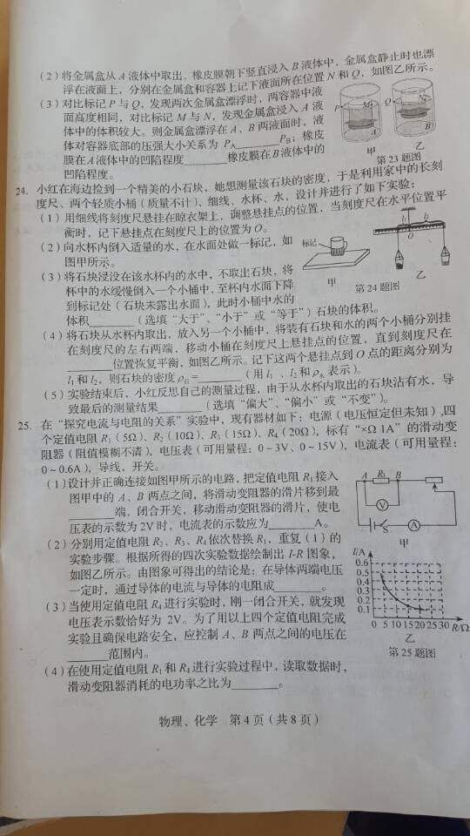
（1）将金属盒的一端扎上橡皮膜，并将橡皮膜朝下。竖直浸入A液体中，缓慢向下压金属盒(未浸没)，感觉用力逐渐变大。从上端开口处观察到橡皮膜的凹陷（凸起）程度越来越大，这说明：液体的压强随 深度 的增加而增大，此过程中金属盒所受的浮力 变大 （“变大”、“变小”、“不变”）。松手后，金属盒静止在A液面上，此时分别在金属盒和容器上记下液面所在位置M和P如图甲所示。
（2）将金属盒从A液体中取出，橡皮膜朝下竖直浸入B 液体中，金属盒静止时也漂浮在液面上，分别在液面上，分别在金属盒和容器上记下液面所在位置N和Q 如图乙所示。
（3）对比标记P与Q，发现两次金属盒浮动时，两容器中液面高度相同，对比标记M与N，发现金属盒浸入A液体中的体积较大，则金属盒漂浮在A、B 两液面时，液体对容器底部的压强大小关系为P_{A} 小于 P_{B}；橡皮膜在A液体中的凹陷程度 等于 橡皮膜在B液体中的凹陷程度。
24.小红在海边捡到一个精美的小石块，她想测量该石块的密度，于是利用家中的长刻度尺、两个轻质小桶（质量不计）、细线、水杯、水，设计并进行了如下实验：
（1）用细线将刻度尺悬挂在晾衣架上，调整悬挂点的位置，当刻度尺在水平位置平衡时，记下悬挂点在刻度尺上的位置为0。
（2）向水杯内倒入适量的水，在水面处做一标记，如图甲所示。
（3）将石块浸没在水杯内的水中，不取出石块，将杯中的水缓慢倒入一个小桶中，至杯内水面下降到标记处（石块未露出水面），此时小桶中水的体积 等于 （选填“大于”、“小于”或“等于”）石块的体积。
（4）将石块从水杯内取出，放到另一个小桶中，将装有石块和水的两个小桶分别挂在刻度尺的左右两端，移动小桶在刻度尺上悬挂点的位置，直到刻度尺在 水平 位置恢复平衡，如图乙所示，记下这两个悬挂点到O点的距离分别为L₁和L₂，则石块的密度是[来源:学#科#网]
L₂ρ_{水}/L₁ 。
（5）实验结束后，小红反思自己的测量过程，由于从杯中内取出的石块沾水，导致最后的测量结果
偏大 （选填“偏大”、“偏小”或“不变”）。
25.在“探究电流与电阻的关系”实验中，现有器材如下：电源（电压恒定但未知）四个定值电阻R₁（5Ω）、R₂（10Ω）、R₃ （15Ω）、R₄（20Ω），标有“XΩ 1A”的滑动变阻器（阻值模糊不清）。电压表（可用量程：0~3V、0~15V），电流表（可用量程：0~0.6A），导线、开关。
（1）设计并正确连接如图甲所示的电路，把定值电阻R₁接入图甲中的A、B两点之间，将滑动变阻器的滑片一道最 右 端，闭合开关，移动变阻器的滑片，使电压表的示数为2V，电流表的示数应为 0.4 A。
（2）分别用定值电阻R₂、R₃、R₄依次替换R₁，重复（1）的实验步骤。根据所测得的四次实验数据绘制出I—R图象，如图乙所示，由图象可得出的结论是：在导体两端电压一定时，通过导体的电流与导体的电阻成 反比 。
（3）当使用定值电阻R₄进行实验时，刚一闭合开关，就发现电压表的示数恰好为2V。为了用以上四个定值电阻完成实验并确保电路安全，应控制A、B两点之间的电压在 2V-3V 范围内。
（4）使用定值电阻R₁和R₄进行试验过程中，读取数据时，滑动变阻器消耗的电功率之比为 4:1 。

